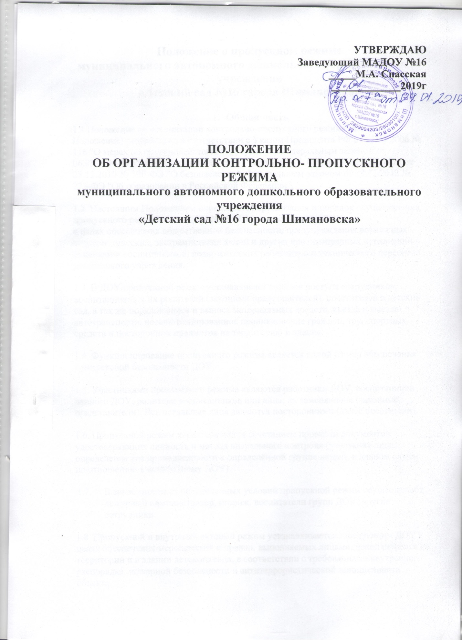

Положение о пропускном режиме
муниципального автономного дошкольного образовательного учреждения
«Детский сад №16 города Шимановска»

- Общая часть
1.1.Положение об организации контрольно-пропускного режима (далее - Положение) разработано в соответствии с Указом Президента РФ от 15.02.2006 № 116 "О мерах по противодействию терроризму", Федеральным законом от 06.03.2006 № 35-Ф3 "О противодействии терроризму", Федеральным законом от 28.12.2010 № 390-ФЭ "О безопасности", Федеральным законом от 29.12.2012 № 273-ФЭ "Об образовании в Российской Федерации".

1.2. Настоящим Положением определяется организация и порядок осуществления
пропускного режима в МАДОУ №16 г.Шимановск (далее ДОУ)
в целях обеспечения общественной безопасности, предупреждения возможных
террористических, экстремистских акций и других противоправных проявлений в
отношении воспитанников, педагогических работников и технического персонала
дошкольного учреждения.

1.3. В ДОУ пропускной режим устанавливает порядок доступа сотрудников,
воспитанников и их родителей (законных представителей), посетителей в детский сад, а так же порядок вноса и выноса материальных средств, въезда и выезда автотранспорта, несанкционированное проникновение граждан, транспортных средств и посторонних предметов на территорию и здание.

1.4. Функционирование пропускного режима является одной из мер обеспечения
комплексной безопасности ДОУ.

1.5. Участниками пропускного режима являются работники ДОУ, воспитанники
данного ДОУ, родители воспитанников или лица, их заменяющие (законные
представители). Все остальные лица являются посторонними (далее посетители).

1.6. Пропускной режим характеризуется сочетанием проверки документов,
удостоверяющих личность и метода визуального контроля (узнавание лица, определение его принадлежности к определённой группе людей, в данном случае по отношению к конкретному ДОУ)

  - В зависимости от определенных условий пропускной режим осуществляют дежурный администратор, сторож, воспитатели групп ДОУ, другие сотрудники.

1.8. Пропускной и внутриобъектовый режим устанавливается заведующим ДОУ в целях обеспечения мероприятий и правил, выполняемых лицами, находящимися на территории и в здании детского сада, в соответствии с требованиями внутреннего распорядка, пожарной безопасности и антитеррористической защищенности объекта.
2. Ответственность за соблюдение пропускного и внутри объектового режима.
2.1. Ответственность за соблюдение пропускного и внутри объектового режима
возлагается на руководителя ДОУ.

2.2. Организация, обеспечение и контроль соблюдения пропускного и внутри объектового режима возлагается на:
1. Заведующего хозяйством (с 8-00 до 17-00 в рабочие дни);
2. Дежурного администратора (с 10-00 до 18-00 в рабочие дни, в праздничные выходные дни круглосуточный контроль учреждения);
3. Штатных сторожей (по графику дежурств): в рабочие дни с 18.00 до 07.30; в выходные
и праздничные дни круглосуточно;
4. Рабочего по обслуживанию здания (с 8-00 до 17-00 в рабочие дни);
5. Дворника (с 8-00 до 12-00 в рабочие дни);
6. Педагогов (с 7.30-00 до 18-00 в рабочие дни);

2.3. Данный локальный акт в обязательном порядке доводится до сведения всех
сотрудников детского сада. Родителям (законным представителям) с текстом Положения предлагается ознакомиться на сайте учреждения, либо на стенде, который расположен на стенде (центральный основной вход в здание).

3. Организация и порядок осуществления пропускного и внутри объектового
режима.
3.1. Режим работы МАДОУ №16 г.Шимановск:
с 7-30 до 18-00;
Режим работы пищеблока с 6-00 до 16-00;

3.2. Доступ в ДОУ осуществляется:
Работников - с 06.00 – 18.15
Воспитанников и их родителей (законных представителей) - с 7.30 – 18.00
Посетителей - с 7.30 – 18.00

3.3. Вход на территорию ДОУ:
- Через центральный вход на территорию ДОУ.
- Через дополнительные калитки с 7.30 до 8.30, с 15.30 до 18.00
Основным считать центральный, оборудованный замком и щеколдой, вход. Все
остальные калитки, ворота закрыты, открываются строго по назначению .

3.4. Вход в здание ДОУ осуществляется:
- Через центральный вход в здание и автономные входы в группы .
- Запасные выходы открываются с разрешения заведующего,
заведующего хозяйством, дежурного администратора:
-для экстренной эвакуации детей и персонала учреждения при возникновении
чрезвычайных ситуаций;
-для тренировочных эвакуаций детей и персонала учреждения;
- для приема товарно-материальных ценностей.
Контроль открытых запасных выходов осуществляется должностным лицом,
открывшим запасные выходы.
Ключи от детского сада находятся: 1 комплект на щитке, 2-й комплект у
заведующего.
Для сотрудников, воспитанников и их родителей (законных представителей) доступ в здание осуществляется самостоятельно без предъявления документов и записи в журнале регистрации посетителей с 7-30 до 8.30 в утренний промежуток времени и 16-00 до 18-00 в вечерний промежуток времени.
Для остальных посетителей допуск осуществляется только с разрешения заведующего, лица его замещающего или заведующего хозяйством. Предварительно выяснив цель визита.

3.5. Контроль допуска сотрудников, воспитанников и их родителей (законных
представителей), посетителей ДОУ:
- Контроль допуска сотрудников, воспитанников и их родителей (законных
представителей) через центральный вход в здание осуществляется дежурным
администратором, сторожами по утвержденным спискам или распоряжению
заведующего.
- Контроль допуска воспитанников и их родителей (законных представителей) через автономные входы в группы осуществляют воспитатели этих групп.
- Посетители ДОУ могут быть допущены в учреждение при предъявлении документа, удостоверяющего личность, с обязательной регистрацией в «Журнале учета посетителей»
- При проведении родительских собраний, праздничных мероприятий сотрудники
образовательного учреждения, передают списки приглашенных заведующему.
- Группы лиц, посещающих учреждение для проведения и участия в массовых
мероприятиях, семинарах, конференциях, смотрах и т.п., допускаются в здание и
выпускаются из него при предъявлении документа, удостоверяющего личность.
- Всем категориям граждан, посещающим ДОУ (сотрудники, родители (законные
представители), посетители) запрещено вносить на территорию и в здание объемные
сумки, ручную кладь, коробки и т.д.
- Должностные лица вышестоящих и контролирующих организаций, прибывшие в
ДОУ с целью проверки предъявляют дежурному администратору предписание на
проведение проверки и документ, удостоверяющий личность. Дежурный администратор незамедлительно информирует о проверке заведующего, а в случае его отсутствия - заместителей.
- Допуск в ДОУ работников обслуживающих организаций осуществляется с разрешения заведующего.
Производство работ осуществляется под контролем заведующего хозяйством.
- Посетитель, после записи его данных в журнале регистрации посетителей, перемещается по территории детского сада в сопровождении дежурного администратора, или работника к которому прибыл посетитель.
- Дети покидают учреждение в сопровождении родителей или близких родственников, на которых в ДОУ имеется разрешительная документация от законных представителей ребенка (заявление и копия документов удостоверяющих личность).

3.6. Контроль допуска автотранспорта на территорию ДОУ:
- Допуск без ограничений на территорию учреждения разрешается автомобильному
транспорту экстренных и аварийных служб: скорой медицинской помощи, пожарной охраны, управления ГО и ЧС, управления внутренних дел, служба электросетей при вызове их администрацией учреждения;
- Допуск и парковка на территории ДОУ разрешается автомобильному транспорту
обслуживающих организаций (поставка продуктов) на основании договора, и документов на продукты;
Ответственные за пропуск машин обслуживающих организаций:
- Вывоз мусора: дворник;
- Поставку продуктов: кладовщик ИП Баранник.

4. Права и обязанности участников пропускного режима.
Обязанности администрации, сотрудников детского сада, при
осуществлении контрольно-пропускного и внутри объектового режима.

4.1.Заведующий детским садом обязан:
- Определить порядок контроля и ответственных сотрудников за ежедневный осмотр состояния ограждения, закрепленной территории, здания, сооружений, контроль доставки в детский сад продуктов питания, товаров и имущества, содержания игровых площадок;
- издать приказы и инструкции по организации контрольно-пропускного режима
в детском саду, организации работы по безопасному обеспечению образовательного процесса в детском саду на учебный год;
- Требовать от педагогов и воспитателей соблюдения правил безопасности и соблюдения контрольно-пропускного и внутри объектового режима на территории и в здании детского сада.
- Контролировать обеспечение безопасности детей на прогулке.

4.2. Заведующий хозяйством обязан:
- Осуществлять контроль графика работы сторожей, режима работы дежурного
администратора, дворника и выполнение ими своих должностных
обязанностей;
- Требовать от обслуживающего персонала соблюдения правил безопасности и
соблюдения контрольно-пропускного и внутри объектового режима на территории и в здании детского сада;
- Обеспечить исправное состояние стен, крыш, потолков, окон, дверей
помещений, уборку подвальных помещений с целью исключения возможности
несанкционированного проникновения через них посторонних лиц, либо размещения взрывчатых веществ;
- Обеспечить рабочее состояние систем освещения в здании и на прилегающей
территории детского сада;
- Обеспечить свободный доступ спецсотрудников к установленным приборам внутренней связи, охранно-пожарной сигнализации, средствам телефонной связи и оповещения;
- Обеспечить исправное состояние всех запасных выходов, которые должны быть закрыты на замки;
- Обеспечить рабочее состояние системы аварийной подсветки, указателей маршрутов эвакуации;
- Контролировать нахождение в образовательном учреждении ремонтных и строительных бригад, нахождение работников в том помещении, где производятся работы, исключение их проникновения в другие помещения;
- Контролировать работу автотранспорта на территории детского сада.

4.3.Дежурный администратор обязан:
- Обеспечить нормальное функционирование учреждения в период его дежурства,
сохранность жизни и здоровья детей, исполнение всеми работниками ДОУ своих
должностных обязанностей.
- Принять и сдать дежурство дежурному сторожу с отметкой в соответствующем
журнале.
- в случае чрезвычайного происшествия или аварийной ситуации, возникшей в ДОУ во время дежурства, административный дежурный обязан сообщить об этом в
соответствующие инстанции (пожарную часть, полицию, скорую помощь, и др.), поставить в известность о случившемся заведующего или лицо, ее заменяющее. Далее принять все меры по сохранности жизни и здоровья детей и имущества учреждения и действовать в соответствии с инструкцией;
- Исполнять алгоритм обеспечения контрольно- пропускного и внутри объектового
режима детского сада.
- При ненадлежащем исполнении кем - то из работников детского сада контрольно-
пропускного или внутри объектового режима, взять с этого работника объяснительную.

4.4. Сотрудники детского сада (воспитатели, технический персонал, работники пищеблока, прачечной обязаны:
- Проводить предварительную визуальную проверку рабочих мест и подсобных
помещений, мест проведения занятий и прогулок с детьми, на предмет обнаружения посторонних лиц, взрывоопасных и посторонних предметов; установления нарушения целостности стен, крыш, потолков, окон, дверей в помещении;
- В случае обнаружения нарушений немедленно поставить в известность руководство детского сада и действовать в соответствии с инструкцией по обеспечению безопасности в детском саду или указанием заведующей;
- В помещениях 1 этажа здания двери автономных выходов держать закрытыми изнутри на щеколды в рабочее время, по окончании рабочего дня двери закрывать на ключ, при выходе из помещения на территорию, попросить напарника закрыть дверь изнутри.
- При приемке продуктов, материалов, мебели и другого груза, неотлучно находиться у открытой двери;
- При проветривании помещений, контролировать открытые окна, от
несанкционированного проникновения через окно постороннего человека, или
брошенного в открытое окно подозрительного предмета;
- Воспитатели групп (педагоги) ДОУ обязаны отдавать детей только родителям (законным представителям). В отдельных случаях по заявлению родителей (законных представителей), воспитатель ДОУ может отдать ребёнка совершеннолетнему близкому родственнику, при наличии заявления на имя заведующего, при этом воспитатель должен знать этого человека лично.

4.5. Штатные сторожа детского сада обязаны:
- В 18.00 после окончания рабочего времени и убытия сотрудников все ворота и калитки внешнего ограждения закрыть на замки. Сторож, закрыв двери главного входа, обходит территорию по утверждённому маршруту. Проверяет: порядок и отсутствие посторонних предметов и посетителей на территории, закрытие окон, дверей и подвальных помещений (производится запись в «Журнал приема и сдачи дежурств». Обход территории сторож осуществляет каждые 2 часа.
- Проверяет помещения здания: помещения должны быть закрыты, электрооборудование, отключено (включено уличное и дежурное освещение в тёмное время суток), горячая и холодная вода перекрыты.
- В течение своего дежурства, сторож обходит территорию и помещения по
утверждённым маршрутам 1раз в 2 часа.

4.6. Обязанности кладовщика ИП Баранник:
- Проверяет документы, удостоверяющих личность и регистрацию водителей
автотранспорта поставляющих продукты.
- Осуществляет контроль допуска автотранспорта, привозящего продукты, строго по графику и соответственно документации.
- Ведет контроль закрытия всех ворот внешнего ограждения на замки.

4.7. Обязанности дворника:
- В утренний период до прихода сотрудников осмотр территории и прогулочных
участков;
- Поддержание состояния территории в соответствии требованиям СанПин, пожарной безопасности и антитеррористической защищенности;
- В период массового прохода сотрудников, родителей (законных представителей) с 7- 30 до 8-30 строго контролирует центральную калитку.
- Контроль закрытия всех ворот внешнего ограждения при вывозе мусора.

4.8. Обязанности родителей (законных представителей)
- Родители (законные представители) обязаны соблюдать все распоряжения
руководителя ДОУ и дежурного администратора, касающиеся конкретных ситуаций в соблюдении пропускного режима.
- Родители воспитанников ДОУ (законные представители) обязаны утром приводить детей до 8.30, лично передать в руки воспитателя, расписываться в журнале утреннего приема, а вечером лично забирать до 18.00.

5. Правила поведения посетителей.
5.1. Посетители находясь в помещении МАДОУ №16 обязаны:
- соблюдать установленный порядок и нормы поведения в общественных местах;
- не допускать проявлений неуважительного отношения к педагогам, работникам, воспитанникам и другим посетителям детского сада;
- не препятствовать надлежащему исполнению педагогами, работниками детского сада их служебных обязанностей;
- бережно относиться к имуществу ДОУ, соблюдать чистоту, тишину и порядок в помещении детского сада;
- при входе в ДОУ посетители, имеющие при себе кино и фотосъемочную, звуко- и видеозаписывающую аппаратуру, а также переносную компьютерную оргтехнику( сканер, ксерокс, ноутбук) обязаны зарегистрировать названные технические средства у сотрудника поста охраны в целях контроля за выносом материальных ценностей из здания МАДОУ №16.
5.2. Посетителям детского сада запрещается:
-находиться в служебных помещениях или других помещениях детского сада без разрешения на то заведующего, дежурного администратора;
- изымать образцы документов с информационных стендов, а также помещать на них объявления личного характера;
- курить в здании и на территории ДОУ;
- вести разговоры по мобильному телефону во всех помещениях, кроме коридоров, холлов;
- входить в детский сад в состоянии алкогольного и иного опьянения, с домашними животными, товарами для продажи, а также в грязной одежде и с крупногабаритными вещами, (исключая рабочих, осуществляющих строительные и ремонтные работы);
- приносить в помещения детского сада огнестрельное и холодное оружие (кроме лиц, которым в установленном порядке разрешено хранение и ношение табельного оружия и специальных средств), колющие и режущие предметы, взрывчатые и легковоспламеняющиеся вещества, спиртные напитки, а также личные вещи, за исключением портфелей и папок с документами, дамских сумок;
6. Порядок эвакуации посетителей, воспитанников и сотрудников детского сада из помещений и порядок их охраны.
6.1.Порядок оповещения, эвакуации посетителей, работников и сотрудников из помещений детского сада при чрезвычайных ситуациях (пожар, стихийное бедствие, информация об угрозе совершении террористического акта и др.) и порядок их охраны разрабатывается заведующим совместно с ответственным за пожарную безопасность.
6.2. По установленному сигналу оповещения все посетители, работники ДОУ, воспитанники эвакуируются из здания в соответствии с планом эвакуации, находящимся в помещении детского сада на видном и доступном для посетителей месте.
6.3. Пропуск посетителей в помещения детского сада прекращается. Сотрудники детского сада и ответственные лица принимают меры по эвакуации и обеспечению безопасности находящихся в помещениях воспитанников и сотрудников. По прибытии сотрудников соответствующей службы для ликвидации чрезвычайной ситуации обеспечивают их беспрепятственный пропуск в здание и на территорию МАДОУ.

